Управление образованием города Байконур

Публичный доклад

Заведующего ГКДОУ д/с 25 Шацковой И.Н.

Основные итоги 2018 - 2019 учебного года

г. Байконур

- Общая характеристика ГКДОУ д/с № 25 «Солнышко»

1.1. Информационная справка

Полное наименование образовательного учреждения | Государственное казенное дошкольное образовательное учреждение детский сад № 25 «Солнышко»
Сокращенное наименование образовательного учреждения | ГКДОУ д/с № 25 «Солнышко»
Статус | государственное казенное
Сведения об администрации учреждения | Ф.И.О. | Стаж работы в данной должности | Телефон (код города 336 22)
Заведующий | Шацкова Ирина Николаевна | 6 л.  6 месяцев | 5-25-45
Зам. заведующего по ВМР | Абилькасимова Галия Абишовна | 4 г.  8 месяцев | 5-25-45
Зам. заведующего по ХР | Досниязова Карима  Кеншиликовна | 5 лет  8 месяцев | 5-25-45
Зам. заведующего по безопасности
Местонахождение образовательного учреждения | г. Байконур, 7 мкр, № 4 а
Контактные телефоны/факс | 5-25-45
Электронная почта | dssolnyshko25@mail.ru
Сайт образовательного учреждения | Solnisko_baik.ru
Лицензия | № 017746 от 28.10.2016 г.  регистрационный № БКР 000022 ОБР

  - Краткая историческая справка

ГКДОУ д/с № 25 «Солнышко» находится в здании, построенном по типовому проекту в 1988 году. Занимаемая площадь – 3721,21 м^{2.}
В 1988 году состоялось открытие ясли – сада № 25 г. Ленинска в 7 МКР.
В 1993 году детские ясли – сад был передан в подчинение ленинского отдела народного образования по Соглашению администрации и командира в/ч 11287 по приказу от 15.04.1993 г.
В 1996 году ясли – сад № 25 переподчинен Гор УО Министерства образования РФ (Приказ № 635 от 30.12.1996 г.)
Постановлением правительства РФ № 677 от 01.07.1995.г. детские ясли – сад № 25 был переименован в дошкольное образовательное учреждение детский сад № 25 «Солнышко» (ДОУ д/с № 25 «Солнышко»)
В связи с реорганизацией Управления образованием города Байконур на основании приказ № 13-43 от 25.01.2005 г. детский сад выделен в качестве юридического лица и переименован в Государственное дошкольное образовательное учреждение детский сад № 25 «Солнышко».
В 2011 году, на основании Приказа № 13-620/1 по Управлению образованием ГДОУ д/с № 25 «Солнышко» переименован в Государственное бюджетное дошкольное образовательно учреждение детский сад № 25 «Солнышко» (ГБДОУ д/с № 25 «Солнышко»).
15.06.2019 г. ГБДОУ д/с № 25 «Солнышко» переименован в Государственное казенное дошкольное образовательное учреждение детский сад № 25 «Солнышко» (ГКДОУ д/с № 25 «Солнышко») Приказ Начальника Управления образованием № 13-1/19-218 от 15.06.2019 г.

В детском саду функционирует 11 групп:
2 группы раннего возраста – 41 воспитанник
2 младшие группы – 52 воспитанника
2 средние группы – 52 воспитанника
3 старшие группы – 78 воспитанников
2 подготовительные к школе группы – 52 воспитанника

Общее число воспитанников составляет 275 человек

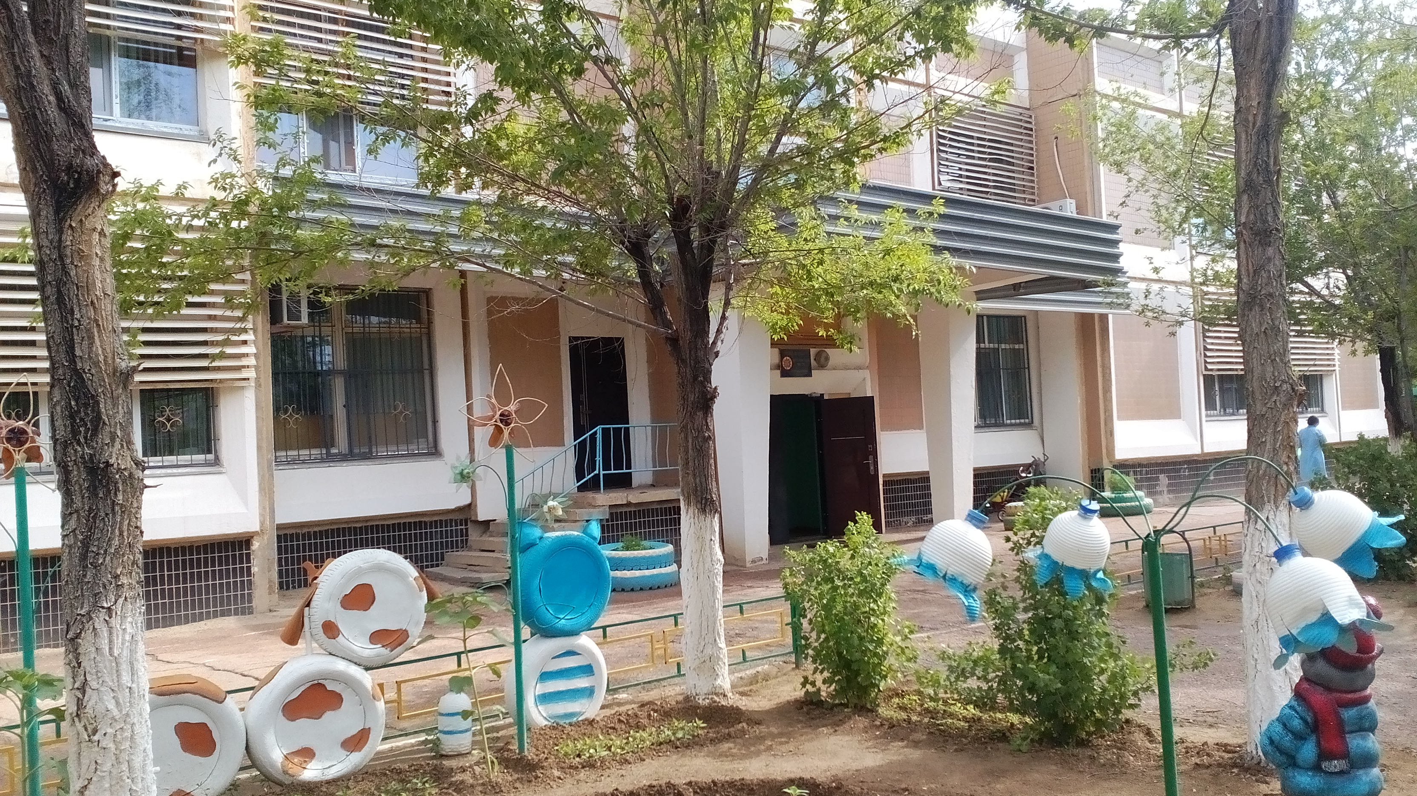

1.3. Структура образовательного учреждения и система его управления

Структурные подразделения соответствуют функциональным задачам и Уставу ГКДОУ д/с 25 «Солнышко». Управление детским садом строится на принципах единоначалия и самоуправления. Управленческая система представлена персональными и коллегиальными органами управления.
Непосредственное управление детским садом осуществляет прошедший аттестацию заведующий Шацкова Ирина Николаевна, которая была назначена на должность 10 декабря 2012 года приказом по Управлению образованием № 62/К
Заведующий планирует и организует образовательный процесс, осуществляет контроль за его ходом и результатами, проводит подбор заместителей заведующего, определяет их должностные обязанности, осуществляет расстановку кадров, устанавливает штатное расписание, зачисляет в ГКДОУ и распределяет воспитанников по группам, издаёт приказы и распоряжения в пределах своей компетенции.
Заместитель заведующего по ВМР – Абилькасимова Галия Абишовна, назначена на должность 01 декабря 2014 года Приказ № 49/К от 01.12.2014 г. Она организует учебно-воспитательный процесс в ДОУ, руководит его развитием, организует текущее и перспективное планирование деятельности педагогического коллектива, координирует работу воспитателей по выполнению учебных планов и программ, организует разработку необходимой учебно-методической документации, осуществляет систематический контроль за качеством образовательного и воспитательного процесса, повышением квалификации педагогов, проводит работу с молодыми воспитателями..
Заместитель заведующего по хозяйственной работе – Досниязова Карима Кеншиликовна назначена на должность 02.12.2013 года приказом заведующего ГБДОУ от 02.12.2013 г. № 80/К. Она осуществляет руководство хозяйственной деятельностью дошкольного учреждения, следит за обслуживанием и надлежащим состоянием здания, бесперебойным функционированием всех коммуникаций, контролирует рациональное расходование материалов и финансовых средств, руководит работами по благоустройству, озеленению и уборке территории, координирует работу подчиненных служб, своевременно заключает необходимые договоры, осуществляет контроль за проведением текущего и капитального ремонта.
Заместитель заведующего по безопасности – организует работу по обеспечению безопасности, антитеррористической защищенности, противодействию экстремизму, противопожарной безопасности, электробезопасности, предупреждению производственного травматизма, соблюдению внутреннего режима и поддержанию общественной дисциплины.
Организует мероприятия по подготовке сотрудников по вопросам ЧС, по противодействию проникновения наркотических средств в ГКДОУ. Разрабатывает планы и осуществляет проведение учебных тренировок по эвакуации сотрудников и воспитанников в случае ЧС.

Структура образовательного учреждения и система его управления
Органы общественного самоуправления
Заведующий ГКДОУ

Общее собрание работников
Заместитель заведующего по ВМР
Заместитель заведующего по ХР
Заместитель заведующего по безопасности

Педагогический совет
_____________________________________________

Старшие медсестры
Воспитатели
Помощники воспитателя
Специа-листы
Совет родителей

Профсоюзный комитет

В ГКДОУ созданы и функционируют органы самоуправления.
Высшим органом самоуправления ГКДОУ является общее собрание трудового коллектива, на котором решаются текущие производственные вопросы.
Педагогический совет является постоянно действующим органом самоуправления, на котором решаются основные вопросы образовательного и воспитательного процесса. Членами Педагогического совета являются все педагоги детского сада. Председателем Педагогического совета является заведующий ДОУ.

В ГКДОУ создан Совет родителей сада, который состоит из представителей от совета родителей групп и насчитывает 10 человек.
Из числа родителей в каждой группе также избирается совет родителей, который оказывает посильную помощь воспитателям групп в процессе воспитания детей, благоустройства прогулочных площадок, организации и проведении праздников и спортивных мероприятий.
В 2003 году в ГКДОУ создана Профсоюзная организация, сейчас она насчитывает в своем составе 79 членов, что составляет 97 % всех сотрудников учреждения. Профсоюзный комитет отстаивает интересы сотрудников, участвует в работе всех комиссий ДОУ.
За отчетный период было проведено 5 педагогических советов по плану.
Два раза в год проводятся общие Родительские собрания с участием специалистов – медиков, психологов, учителей школ № 12, 10, 15, еженедельно проводятся административные совещания. Родительские собрания по группам проводятся один раз в квартал.
Учреждение осуществляет свою деятельность в соответствии с законодательством Российской Федерации, ведется планомерная работа по совершенствованию нормативно – правовой базы.

- Образовательный процесс
Образовательная деятельность в ГКДОУ строится в соответствии с нормативно-правовыми документами. Фундамент образовательного процесса составляет основная образовательная программа дошкольного образования, разработанная и утвержденная в ГКДОУ в соответствии с требованиями ФГОС ДО. Программа базируется на положениях основной образовательной программы дошкольного образования «От рождения до школы» под редакцией Н. Е. Вераксы, Т. С. Комаровой, М. А. Васильевой.
Воспитательно-образовательная работа строилась по пяти образовательным областям: «Физическое развитие», «Познавательное развитие», «Речевое развитие», «Социально-коммуникативное развитие» и «Художественно-эстетическое развитие», которые ориентированы на разностороннее развитие детей с учётом их возрастных и индивидуальных особенностей. Реализация каждого направления предполагает решение специфических задач во всех видах детской деятельности, имеющих место в режиме дня дошкольного учреждения: режимные моменты, игровая деятельность; специально организованные традиционные и интегрированные занятия; индивидуальная и подгрупповая работа; самостоятельная деятельность; опыты и экспериментирование.

В 2018 учебном году в ГКДОУ д/с №25 «Солнышко» вся работа коллектива проводилась согласно поставленным целям и задачам годового плана.
Цель: создание благоприятных условий для полноценного проживания ребёнком дошкольного детства, формирование основ базовой культуры личности, всестороннее развитие психических и физических качеств в соответствии с возрастными и индивидуальными особенностями, подготовка к жизни в современном обществе, формирование предпосылок к учебной деятельности, обеспечение безопасности жизнедеятельности дошкольников.
Задачи:
1.Совершенствовать условия для сохранения и развития физического и психического здоровья детей, и оптимизировать систему психологического сопровождения образовательного процесса для повышения качества образования.
2.Создавать условия для всестороннего развития нравственно-патриотического потенциала детей дошкольного возраста, воспитания гражданственности через построение целостного педагогического процесса.
3.Формировать речевые и коммуникативные умения дошкольников в процессе непрерывной образовательной деятельности, в индивидуальной работе на основе комплексного подхода. 4. Привлекать родителей в образовательный процесс с использованием различных форм. Осуществлять работу в тесном контакте с родителями, обеспечивать психолого-педагогическую поддержку семьи, повышать компетентность родителей (законных представителей) в вопросах образования, охраны и укрепления здоровья детей.
5. Укреплять материально - техническую базу посредством обновления предметно-развивающей среды, оснащение интерактивным оборудованием, новыми методическими пособиями в соответствии с ФГОС ДО.
Планируя и осуществляя воспитательно - образовательный процесс педагогический коллектив опирается на нормативно – правовые документы:
- ФЗ от 29.12.2012 г. «Об образовании в Российской Федерации»
- СанПиН 2.4.1.3049-13
-Приказ Минобрнауки от 17.10.2013 г. № 1155 «Об утверждении ФГОС ДО».
В детском саду разработан гибкий режим дня, учитывающий возрастные психофизиологические возможности детей, их интересы и потребности, обеспечивающий взаимосвязь планируемых занятий с повседневной жизнью детей в детском саду. При составлении режима дня учтены климатические условия (в течение года режим дня меняется дважды). В летний оздоровительный период увеличивается время пребывания детей на прогулке. Во время прогулки с детьми проводятся игры и физические упражнения. Подвижные игры проводят в конце прогулки перед возвращением детей в помещение ГКДОУ. Дневному сну отводится 2- 2,20 часа.
Самостоятельная деятельность детей (игры, подготовка к занятиям, личная гигиена и других) занимает в режиме дня не менее 3 - 4 часов.
Образовательная деятельность, требующая повышенной познавательной активности и умственного напряжения детей, проводятся в первую половину дня и в дни наиболее высокой работоспособности детей (вторник, среда) и сочетаются с физкультурными и музыкальными занятиями. В середине совместной образовательной деятельности проводятся физкультминутки.
Организация образовательного процесса осуществляется через совместную деятельность детей и взрослого (непосредственная образовательная деятельность и Образовательная деятельность в режимных моментах), самостоятельную деятельность детей, взаимодействие с семьей, социальными партнерами.
Реализация физического и художественно-эстетического направлений занимает не менее 50% общего времени, отведенного на НОД.
Объём образовательной нагрузки в течение недели соответствует Санитарно- эпидемиологическим правилам и нормативам СанПиН 2.4.1.3049-13 «Санитарно- эпидемиологические требования к устройству, содержанию и организации режима работы в дошкольных образовательных организациях» (утв. Главным государственным санитарным врачом РФ от 15.05.2013 № 26). При составлении расписания непосредственно образовательной деятельности соблюдены перерывы продолжительностью не менее 10 минут, предусмотрено время для физкультурных минуток, двигательных пауз. В комплексы педагоги включают корригирующие упражнения на осанку, зрение, плоскостопие, дыхательные упражнения.
В Учреждении используются фронтальные, групповые, подгрупповые и индивидуальные формы организации образовательной деятельности.
Основной формой работы в возрастных группах является занимательная деятельность: дидактические игры, игровые ситуации, экспериментирование, проектная деятельность, беседы и др.
Продолжительность учебного года с сентября по май. Во время летнего оздоровительного периода планируются занятия физического и художественно-эстетического направлений.
Организованная в ГКДОУ развивающая предметно - пространственная среда инициирует познавательную и творческую активность детей, предоставляет ребенку свободу выбора форм активности, обеспечивает содержание разных форм детской деятельности, безопасна и комфорта, соответствует интересам, потребностям возможностям каждого ребенка, обеспечивает гармоничное отношение ребенка с окружающим миром.

Художественно-эстетическое развитие
Реализация программы: «Изобразительная деятельность в детском саду» Т.С. Комаровой, проходит на факультативных занятиях в младших («Весёлые краски») и в средних («Радуга») группах. Работа планируется и проводится в младших и средних группах 1 раз в 2 недели. Продолжительность занятий: младшая группа - 15 минут, средняя группа - 20 минут.
Речевое развитие
Реализация программы: «Обучение дошкольников грамоте» Н.С. Варенцовой проходит на факультативных занятиях "АБВГдейка" и проводится 1 раз в 2 недели в старших и подготовительных к школе группах. Продолжительность занятий -25 и 30 минут. Программа предназначена для подготовки детей дошкольного возраста к обучению грамоте в детском саду с учетом возрастных особенностей воспитанников старших и подготовительных к школе групп.
Социально-коммуникативное развитие
Реализация программы: «Основы безопасности жизнедеятельности детей дошкольного возраста» Н.Н. Авдеева, О.Л. Князева, Р.Б. Стеркина проходит на факультативных занятиях «Моя безопасность» и проводится 1 раз в 2 недели в старших и подготовительных к школе группах. Продолжительность занятий – 25 минут.
Физическое развитие
Реализация программы: «Обучение детей плаванию в детском саду» Е.К. Воронова, проходит на занятиях кружка «Дельфин» и проводится 1 раз в неделю в средних группах, в старших и подготовительных к школе группах. 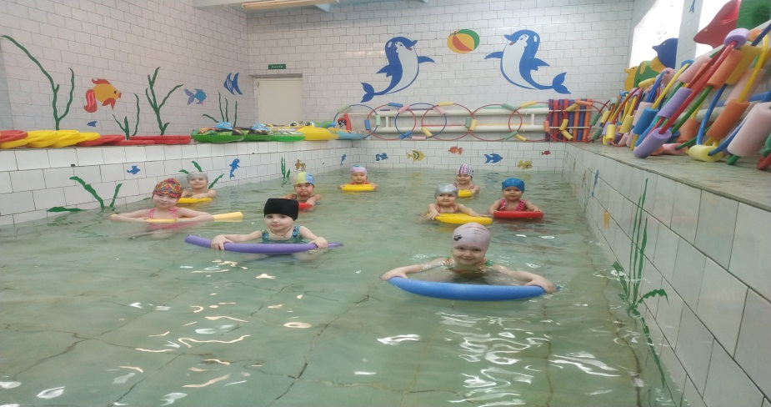
Продолжительность занятий: в средних группах 20 мин, в старших и подготовительных к школе группах 25-30 мин. Руководитель кружка: инструктор по физкультуре Дунаева Р.Н.
В младших группах занятия проходят в сухом бассейне.
Физкультурные занятия проводятся в спортивном, тренажерном залах, а также на спортивной площадке с учетом индивидуальных особенностей ребенка и погодных условий. По итогам дети всех групп освоили программу, укрепили здоровье. Два физкультурных занятия проводятся в спортивном зале, третье – на воздухе. Физкультурный зал оснащен всем необходимым для занятий оборудованием в соответствии с требованиями СанПин. Инструктором по физической культуре изготовлено нетрадиционное оборудование, использование которого повышает интерес детей к занятиям.
В течение года инструктор по физической культуре Труспаева Ж.М. и инструктор по плаванию Дунаева Р.Н. провели ряд спортивных мероприятий:
Все дополнительные факультативные занятия и занятия в кружках проводятся во второй половине дня, что не нарушает требований к проведению непосредственно образовательной деятельности и к объему образовательной нагрузки.
Объём образовательной нагрузки в течение недели соответствует санитарно-эпидемиологическими требованиями к устройству, содержанию и организации режима работы дошкольных образовательных учреждений Сан ПиН 2.4.1.3049-13.
Федеральный компонент сохранён полностью.

Годовой календарный график организованной образовательной деятельности

Возраст | Периоды
 | Продолжительность НОД | ЛОП
Ранний возраст (2-3 года) | 01.09.2018 – 31.05.2019 | 01.06.2019 - 31.08.2019
Дошкольный возраст (3-7 лет)

Длительность образовательного периода на 2018 – 2019 г. составляет – 38 недель.
В летний период непосредственно образовательная деятельность не осуществляется. Проводятся спортивные и подвижные игры, спортивные праздники, экскурсии, а также увеличивается продолжительность пребывания детей на свежем воздухе.
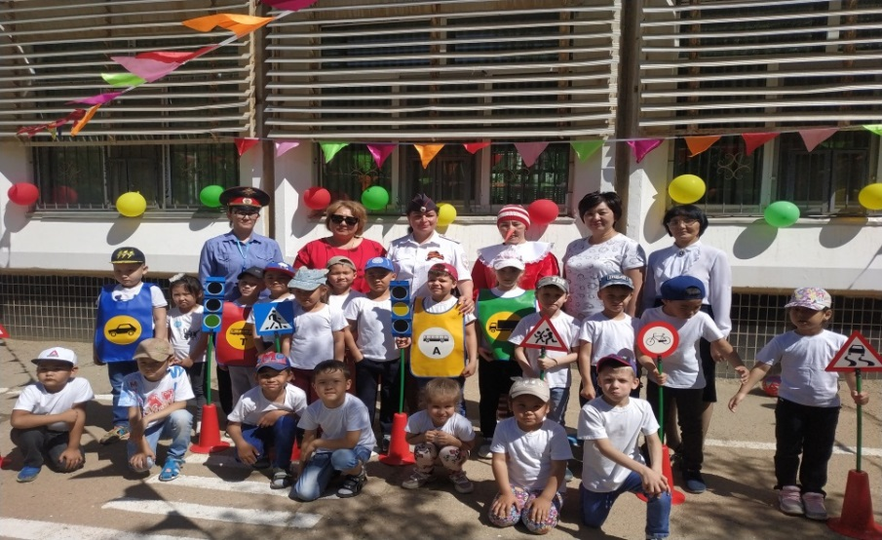
Переходный период к началу учебного года (с 1 по 4 сентября) предусматривает наличие щадящего режима, нацеленного на адаптацию детей к условиям жизни в новой возрастной группе и включающего мероприятия, направленные на создание благоприятного психологического климата, снижение напряжения и предотвращения негативных проявлений. В этот период воспитателем организуются индивидуальные занятия с детьми с привлечением педагога-психолога, проводятся диагностические срезы.
Образовательная деятельность осуществляется на протяжении всего времени нахождения ребенка в дошкольной организации через объединение обучения и воспитания в целостный образовательный процесс, избегая перегрузки детей, на необходимом и достаточном материале, максимально приближаясь к разумному «минимуму».
Построение образовательной деятельности осуществляется на:
- основе взаимодействия взрослых с детьми, ориентируясь на интересы и возможности каждого ребенка и учитывая социальную ситуацию его развития;
- поддержке инициативы и самостоятельности детей в специфических для них видах деятельности, с учетом уровня активного развития, характеризующегося тем, какие задания ребенок может выполнить самостоятельно и зоны ближайшего развития, означающего то, что ребенок не может выполнить самостоятельно, но с чем справляется с небольшой помощью.
В образовательном процессе включено два основных составляющих блока:
Совместная партнерская деятельность взрослого с детьми ;
- в режимных моментах;
- в НОД;
- в индивидуальной работе с детьми.

Самостоятельная деятельность:
- предполагает свободную деятельность воспитанников в условиях созданной педагогами (в том числе совместно с детьми) развивающей предметно-пространственной образовательной среды по каждой образовательной области;
- обеспечивает выбор каждым ребенком деятельности по интересам;
- позволяет ему взаимодействовать со сверстниками или действовать индивидуально;
- содержит в себе проблемные ситуации и направлена на самостоятельное решение ребенком разнообразных задач;
- позволяет на уровне самостоятельности освоить (закрепить, апробировать) материал, изучаемый в совместной деятельности со взрослым.
Значительная часть времени воспитательно-образовательного процесса отводится на организацию совместной деятельности взрослых и детей в процессе режимных моментов (за исключением дневного сна), которая включает в себя утренний прием детей, утреннюю гимнастику, прием пищи, одевание на прогулку, двигательную активность и наблюдение на прогулке, закаливающие мероприятия, конструктивно-модульную деятельность, гимнастику после дневного сна, совместное чтение художественной литературы, организацию развлечений, праздников.
Образовательная деятельность, осуществляемая в ходе режимных моментов, преимущественно направлена на охрану здоровья ребенка, физическое и социально-коммуникативное развитие, формированию культурно-гигиенических навыков, воспитанию организованности и дисциплинированности.

Организация непосредственной организованной образовательной деятельности.
Непосредственно образовательная деятельность реализуется через:
- организацию различных видов детской деятельности или их интеграцию с использованием разнообразных форм и методов работы, выбор которых осуществляется педагогами самостоятельно в зависимости от контингента детей, уровня освоения Программы и решения конкретных образовательных задач.
Максимально допустимый объем образовательной нагрузки через НОД в течение дня составляет:
 | Вторая группа раннего возраста  (с 2 до 3) | младшая группа  (с 3до 4) | средняя  группа  (с 4 до 5) | старшая группа  (с 5 до 6) | подготовит.  группа  (с 6 до 7)
Длительность (в мин.) | 20 | 30 | 40 | 75 | 90

Воспитатели и специалисты координируют содержание организованной образовательной деятельности, осуществляя совместное планирование, обсуждая достижения и проблемы отдельных детей и группы в целом.
Образовательная деятельность по физической культуре организуются 3 раза в неделю. Детей 2-3 года жизни организуется по подгруппам по 10 минут. Для детей 5-7 лет один час в неделю проводится на открытом воздухе в форме обучения спортивным играм и упражнениям.
Третий час НОД по физической культуре в младших и средних группах в рамках учебного курса «Физическая культура» проводится в форме подвижных национальных игр, забав, развлечений и направлен на увеличение двигательной активности и развитие физических качеств воспитанников.

Работа с родителями
В 2018-19 учебном году работе с семьей уделялось достаточно внимания. В течение года проводилась активная работа с родителями воспитанников детского сада. Многие родители в течение года присутствовали на занятиях, утренниках и праздниках, развлечениях, утренней зарядке, на занятиях по физической культуре, плавании.
Родители посещали общие и групповые родительские собрания и консультации, принимали участие в анкетировании, вносили предложения по улучшению роботы детского сада. Активное участие принимали родители в тематических выставках, которые регулярно обновлялись в холле 1 этажа. В течение года обновлялся стенд «Информация для родителей». Выпуски газеты «Солнечные новости» посвящались праздничным датам: День Матери, Новый год, 8 Марта, день Космонавтики, День Победы и др. Регулярно обновлялась информация для родителей на стендах в группах и фойе детского сада.
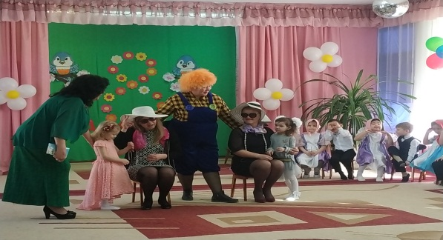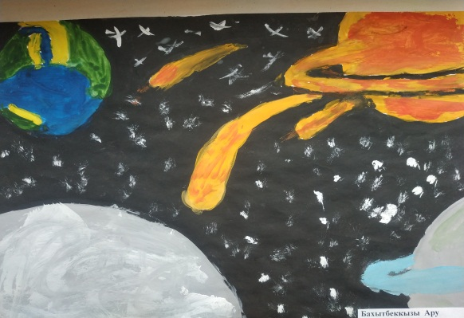

В ГКДОУ предусмотрены следующие уровни системы оценки качества:
- самоанализ ГКДОУ - проводится ежегодно;
- внешняя оценка ГКДОУ – проводится контролирующими органами согласно плана – графика;
- педагогическая диагностика (в начале и конце года) для дальнейшего планирования индивидуальной работы с детьми.
В оценке качества образовательной деятельности ГКДОУ принимают участие родители. С этой целью проводится анкетирование, опрос. По итогам опроса деятельностью ГКДОУ за 2018 год удовлетворенность составила 100 %
Удовлетворенность населения качеством дошкольного образования
2018 год
Число воспитанников | Число опрошенных родителей | Число удовлетворенных качеством образования
275 | 230 | 100%

Социальная активность и внешние связи образовательного учреждении
Дошкольное образовательное учреждение – это открытая система, внешние связи достаточно широки, разнообразны, в этом году мы продолжили взаимодействие с социокультурными объектами города: Детской городской библиотекой Семейного чтения филиал № 5 им. А.С. Пушкина; ГКУ НОШ № 12; ГДК; ГИБДД; ФПС № 70 МЧС «России» по обеспечению единого культурного и образовательного пространства в рамках личностно-ориентированного подхода к образовательному процессу.
1. | ФГБУЗ ЦМСЧ ФМБА | Медицинское обследование воспитанников согласно договора
2. | ГБУ КЦСОН | Проведение закаливающих и профилактических мероприятий детей подготовительных групп
3. | ЦРТД и Ю | Участие в городских конкурсах
4. | ГКОУ НОШ № 12 | Открытые уроки и занятия
5. | ГКОУ СОШ № 10 | Проведение городской Спартакиады
6. | ОГИБДД | Викторины по ПДД, праздники, развлечения, собрания, беседы
7. | «Специальное управление ФПС № 70 МЧС России» | Экскурсии подготовительных групп
Активное участие приняли воспитанники подготовительных групп в Городском фестивале детского творчества «Забава»
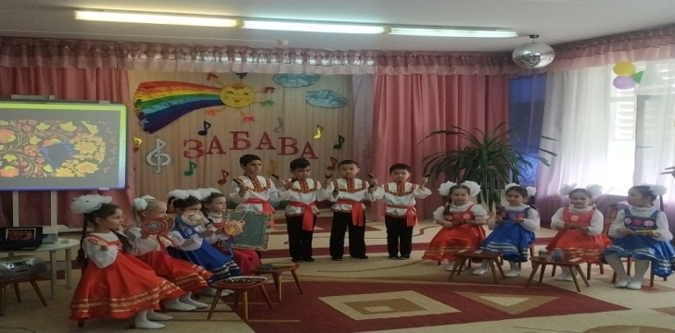
В апреле 2019 года дети подготовительных к школе групп (инструктор по физической культуре Труспаева Ж.М., Дунаева Р.Н.) участвовали в Спартакиаде, посвященной юным пожарным. Спартакиада проводилась между детскими садами (ГКДОУ д/с №22 «Семицветик», ГКДОУ д/с №25 «Солнышко», ГКДОУ д/с№ 17 «Сказка») в ГБОУ СШ № 10 им. В.П. Бармина и заняли 1 место.
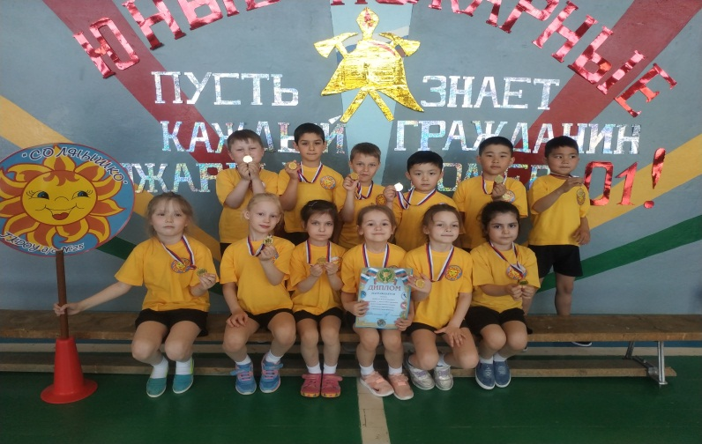

В течение учебного года проводились спортивные развлечения «В стране дорожных знаков», «Дорожная азбука» с приглашением инспектора ГИБДД майора полиции Сиделевой А.Ю., а также родительское собрание « Дети на дороге». Обучающиеся детского сада посетили МЧС № 70.

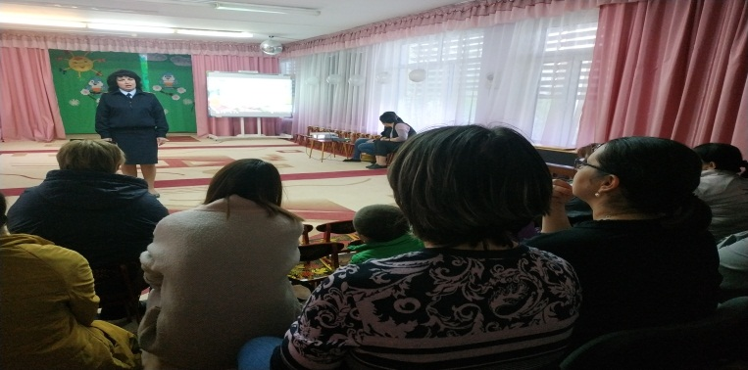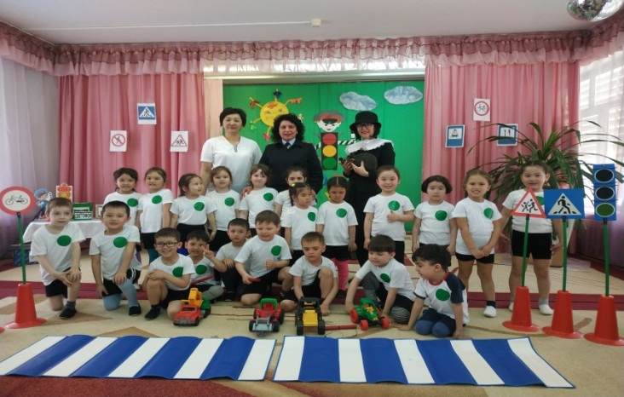
Родительское собрание «Дети на дороге» Спортивное развлечение «Дорожная азбука»

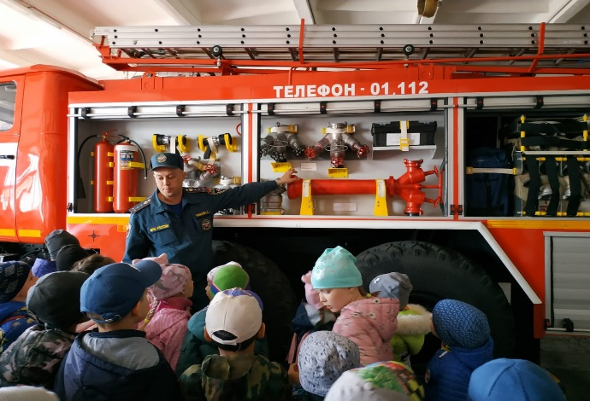
Экскурсия в МЧС № 70

Готовность к школе
Результатом осуществления воспитательно – образовательного процесса явилась качественная подготовка детей к обучению в школе. Создание условий, направленных на всестороннее, гармоничное развитие детей, обеспечение их психического, физического и эмоционального благополучия с ориентацией на индивидуальные и возрастные особенности каждого воспитанника является приоритетным направлением психолого-педагогического сопровождения воспитательно - образовательного процесса в ГКДОУ детский сад №25 «Солнышко»
Большая работа по подготовке детей к школе была проведена логопедом. Основная цель, поставленная в работе логопедического пункта: оказание своевременной коррекционно – педагогической помощи детям с различными видами речевых нарушений. Было проведено углублённое обследование речи детей старших и подготовительных к школе групп. В течение года велась необходимая документация логопеда: речевые карты, журналы посещения логопедических занятий, календарные планы, журналы взаимосвязи со специалистами детского сада и воспитателями логопедической группы, разрабатывались конспекты занятий. Были составлены индивидуальные образовательные маршруты для детей с ОВЗ: для ребенка с нарушением зрения, для ребенка с ДЦП, для ребенка с нарушением слуха и ребенка с РАС. В течение учебного года проводились подгрупповые и индивидуальные коррекционные занятия согласно циклограмме рабочего времени. Велась консультативная работа с педагогами детского сада.

Результаты работы логопедического пункта:

 | Всего | Нарушение устной речи
 |  | ОНР | ФФНР
Обследовано | 104 | 9 | 45
Выявлено | 55 | 4 | 23
Зачислено | 27 | 1 | 13
Выпущено | 13
Выбыло | 5 | 8
Продолжат курс коррекции | 14

Исследование психолого-педагогической оценки готовности к началу школьного обучения детей подготовительных групп № 1 и № 2 было проведено по плановому графику согласно годовому плану педагогом психологом.

Подготовительная группа № 1
 |  | Начало года | Конец года
Готовность к началу регулярного обучения в школе. | 13 детей | 69% | 70
Условная готовность к началу обучения | 4 ребенка | 21% | 25
Условная неготовность к началу регулярного обучения | 1 ребенок | 5% | 5
Неготовность к началу регулярного обучения. | 1 ребенок | 5% | 0

Подготовительная группа № 2
 |  | Начало года | Конец года
Готовность к началу регулярного обучения в школе. | 21 ребенок | 92% | 95
Условная готовность к началу обучения | 1 ребенок | 4% | 5
Условная неготовность к началу регулярного обучения | 1 ребенок | 4% | 0
Неготовность к началу регулярного обучения. | - | - | 0

Основной причиной так называемой неготовности ребенка к школе является «низкий уровень функциональной готовности («школьная незрелость»), т.е. несоответствие степени созревания определенных мозговых структур, нервно-психических функций задачам школьного обучения».

Реализация прав детей на обучение на родном языке и изучение родного языка
Обучение и воспитание в учреждении ведется на русском языке.
Платные образовательные услуги.
Платные образовательные услуги в учреждении не оказываются.
Предметно – развивающая среда
В групповых комнатах имеется:
необходимая мебель для проведения занятий, шкафы для хранения игрушек, пособий, наглядного и раздаточного методического материала, дидактических пособий, игрушки для сюжетно – ролевых и индивидуальных игр, настольные и настольно – печатные игры, канцелярский принадлежности для творчества и индивидуальных занятий, книги, раскраски, театральные уголки, уголки природы и экспериментирования.
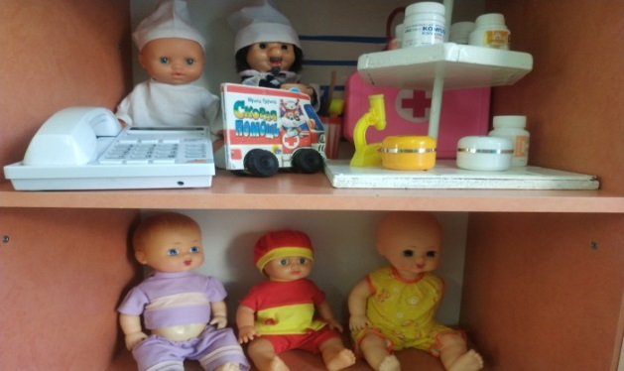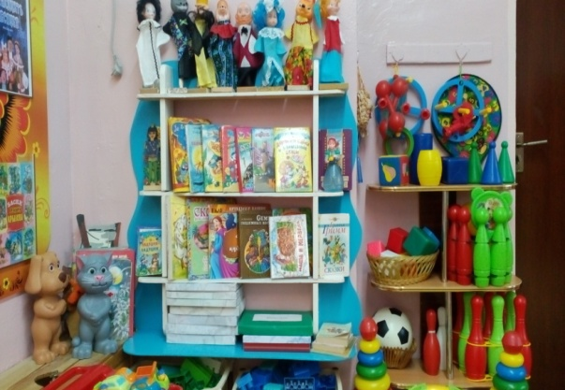

Наличие здоровьесберегающего оборудования
В 2018-19 учебном году задача укрепления здоровья дошкольников была одной из основных. Наш физкультурный зал оснащен всем необходимым спортивным оборудованием для всестороннего развития детей. В наличие имеются:
шведская стенка, сенсорные мячи, оборудование «Фантазия», дорожка «Гофр», дорожка «Топ – топ», оборудование «Улитка», комплекс «Батыр», мячи волейбольные, баскетбольные мячи, массажные дорожки, диск «Здоровье», детский батут, обручи разного диаметра (по количеству детей в группе), скакалки (по количеству детей в группе), гантели (по количеству детей в группе), оборудование «Божья коровка», оборудование «Перекати поле», складные маты, мячи с шипами, мячи утяжеленные, тренажер «Велосипед», твистор механический с ручкой, сухой бассейн, тренажер «По волнам», гимнастические скамейки.
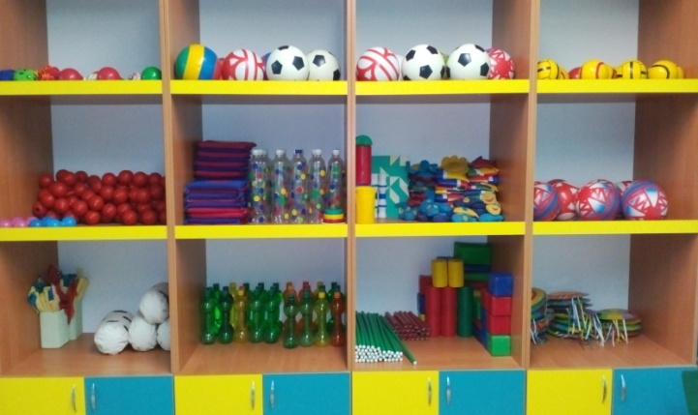
Для занятий плаванием в бассейне имеются надувные круги, мячи трех размеров, игрушки плавающие и утяжеленные, обручи плавающие, нудолсы, плавательные доски.

Оснащенность техническими средствами обучения
п/п | Наименование ТСО | Количество
11 | Кондиционер сплит система | 32
2 2 | Системный блок в сборе МВ S-77 | 5
33 | Монитор 17 LG1750SQ | 5
44 | Принтер лазерный МL-2015 | 6
55 | Клавиатура КВ, Genius | 5
66 | Диапроектор «Пеленг» | 1
7  7 | Интерактивная доска | 1
8 | Ноутбук | 7
9 | Телевизор | 2
10 | Музыкальный центр | 13

Соблюдение мер противопожарной и антитеррористической безопасности
Одно из важнейших направлений деятельности администрации является обеспечение безопасности в детском саду.
- пожарная безопасность
- антитеррористическая безопасность
- охрана труда
- обеспечение требований СанПиН.
Учреждение полностью обеспечено средствами пожаротушения, осуществляется ежедневный контроль за состоянием запасных и эвакуационных выходов. С сотрудниками проводятся плановые инструктажи, занятия, тренировочные эвакуации.
В наличие имеется АПС с выводом на пульт диспетчера ПЧ, кнопка охранной сигнализации с выводом на пульт ОВО. Установлены видеокамеры (внутренние 18 шт. и наружные 10 шт.) работает домофон.
Медицинская деятельность
В ГКДОУ функционирует медицинский блок, оснащенный необходимым оборудованием. В него входят - приемная, изолятор, процедурная. Медицинскую деятельность осуществляют старшие медицинские сестры, которые имеют сертификаты и свидетельства о курсах повышения квалификации. А также свидетельство о присвоении первой квалификационной категории.

Группы здоровья
Год | I группа |  | II группа |  | III группа |  | IV группа
 | 1 мл. | сад | 1мл. | сад | 1мл. | сад | 1мл. | сад
2018- 19 | 22 | 106 | 21 | 106 | 2 | 12 | 1 | 5

Анализ заболеваемости детей группы риска и часто болеющих
п/п | Классификация болезней | Нозологическая форма | Количество детей
 |  |  | 275 ч.
- 1 | Туб инфицирование | Вираж, туб инфицирование, контакт БК, гипер проба | 11
 | Болезни ЛОР - органов | Гипертрофия небных миндалин | 2
 | Болезни нервной системы | ЗПР, энцефалопатия | 17
 | Болезни сердечнососудистой системы | MAC, ПМК | -
 | Болезни опорно-двигательного аппарата | Плоскостопие (с 6 лет), нарушение осанки | 5
 | Болезни органов пищеварения | Дискинезия желчевыводящих путей | 1
 | Болезни мочеполовой системы | Инфекция мочевыводящих путей, кристаллурия | -
 | Болезни кожи и подкожной клетчатки | Аллергия, эскудативно-катаральный диатез | -
 | Болезни кроветворения | Анемия (1 и легкой степени) | 20
 | Стоматологические заболевания | Кариес зубов | 17
 | Всего |  | 73
- 1 | ЧБД |  | 11
На территории ГКДОУ располагается 2х этажное здание, имеются хозпостройки. Для организации прогулок имеются 11 прогулочных площадок с теневыми навесами. На площадках имеются песочницы, спортивное оборудование в соответствии с СанПиН. На территории высажены зеленые насаждения, разбиты цветочные клумбы, садовые фигуры сказочных персонажей для создания эстетического вида. Имеется спортивная площадка для занятий физкультурой на воздухе.

Кадровое обеспечение
Уровень квалификации педагогических кадров является важнейшим ресурсом в обеспечении высокого уровня качества образования.
Учреждение по состоянию на 01.01.2019 г. укомплектовано педагогическими кадрами на 92 %. В настоящее время в учреждении работают 77 сотрудников, из них 27 педагогические работники.
Воспитатели -22; педагог-психолог - 1; учитель логопед - 1; музыкальный руководитель – 1; инструктор по физическому воспитанию - 2.
Соотношение воспитанников приходящихся на 1 взрослого составляет 1/10
Работа с кадрами направлена на повышение профессионализма, творческого потенциала педагогической культуры педагогов, оказание методической помощи педагогам. Составлен план прохождения аттестации на соответствие занимаемой должности, повышения квалификации педагогов.
Педагоги детского сада постоянно повышают свой профессиональный уровень, посещают методические объединения, знакомятся с опытом работы своих коллег и других дошкольных учреждений города, изучают новинки периодической и методической литературы. Все это в комплексе дает хороший результат в организации педагогической деятельности и улучшении качества образования и воспитания дошкольников.

Данные по стажу работы педагогических работников

Количество | Педагогический стаж
 | До 3 лет | 3-5л. | 5-10л. | 10-20л. | Свыше 20 л.
27 | 7 | 3 | 11 | 3 | 4

Данные по количественному, качественному составу педагогических работников

Общее количество | Образование |  | Квалификационная категория |  | Соответствие занимаемой должности
 | Высшее | Среднее | Высшая | Первая
27 | 17 | 10 | - | 1 | 22

Аттестация педагогов
В 2018- 2019 учебном году пять педагогов прошли аттестацию на соответствие занимаемой должности в соответствии с графиком аттестации. Два педагога имеют первую квалификационную категорию.
Результаты профессионально-квалификационного роста педагогов

Повышение квалификации педагогов
№ | Ф.И.О. педагога | Тема курса повышения квалификации | Дата прохождения | Количество часов
1 | Абжалиева Багдагуль Рамазановна | г. Рязань «Региональный институт бизнеса и управления», по программе «Педагогическая деятельность по реализации программ дошкольного образования в соответствии с ФГОС» | 2018 г. | 72 часа
2 | Абзейтова  Жанар  Темирхановна | г. Рязань «Региональный институт бизнеса и управления», по программе «Педагогическая деятельность по реализации программ дошкольного образования в соответствии с ФГОС» | 2018 г. | 72 часа
3 | Елкей  Умит  Нуртуганкызы | г. Рязань «Региональный институт бизнеса и управления», по программе «Педагогическая деятельность по реализации программ дошкольного образования в соответствии с ФГОС» | 2018 г. | 72 часа
4 | Жаксыбаева  Маржан  Жулдасбаевна | г. Санкт-Петербург АНО «Санкт-Петербургский центр дополнительного профессионального образования», по программе «Дошкольное образование в условиях модернизации и требований ФГОС ДО» | 2018 г. | 72 часа
5 | Жесигулова  Акбота  Торехановна | г. Санкт-Петербург АНО «Санкт-Петербургский центр дополнительного профессионального образования», по программе «Дошкольное образование в условиях модернизации и требований ФГОС ДО» | 2018 г. | 72 часа
6 | Казтуганова  Гулзира Алдабергеновна | г. Рязань «Региональный институт бизнеса и управления», по программе «Организация работы с детьми дошкольного возраста с ОВЗ в соответствии с ФГОС» | 2018 г. | 72 часа
7 | Каипова  Айнур Алдабергенкызы | г. Рязань «Региональный институт бизнеса и управления», по программе «Организация работы с детьми дошкольного возраста с ОВЗ в соответствии с ФГОС» | 2018 г. | 72 часа
8 | Канатбаева  Айгуль  Сагындыковна | г. Рязань «Региональный институт бизнеса и управления», по программе «Организация работы с детьми дошкольного возраста с ОВЗ в соответствии с ФГОС» | 2018 г. | 72 часа
9 | Медеуова  Айжан  Еркиновна | г. Рязань «Региональный институт бизнеса и управления», по программе «Организация работы с детьми дошкольного возраста с ОВЗ в соответствии с ФГОС» | 2018 г. | 72 часа
10 | Труспаева  Жанар  Максумовна | г. Рязань «Региональный институт бизнеса и управления», по программе «Организация работы с детьми дошкольного возраста с ОВЗ в соответствии с ФГОС» | 2018 г. | 72 часа

Участие педагогов в работе методических объединений

Педагоги регулярно повышают свой профессиональный уровень, посещая семинары,
заседания ГМО, изучая новинки методической литературы, участвуют в дистанционных
конкурсах для педагогов, семинарах, вебинарах.

№ п/п | Мероприятие | Тема мероприятия | Дата | Место проведения | Участники
1 | ГМС раннего возраста и младших групп | Оптимизация педагогического процесса с целью развития креативного потенциала дошкольников | Согласно графику работы ГМС ДОО | ГКДОУ д/с №25 «Солнышко» | Жетруова М.М.  Уристембаева М.Е.
2 | ГМС средних групп | Оптимизация педагогического процесса с целью развития креативного потенциала дошкольников | Согласно графику работы ГМС ДОО | ГКДОУ д/с №12 «Жемчужинка» | Канатбаева А.С.  Жарыкбаева К.М.
3 | ГМС старших и подготовительных к школе групп | Оптимизация педагогического процесса с целью развития креативного потенциала дошкольников | Согласно графику работы ГМС ДОО | ГКДОУ д/с №22 «Семицветик» | Жиемуратова Р.  Елкей У.Н.
4 | ГМС секции музыкальных руководителей | Оптимизация педагогического процесса с целью развития креативного потенциала дошкольников | Согласно графику работы ГМС ДОО | ГКДОУ д/с №63 «Золотая рыбка» | Жаксыбаева М.Ж.
5 | ГМС секции инструкторов по физической культуре | Оптимизация педагогического процесса с целью развития креативного потенциала дошкольников | Согласно графику работы ГМС ДОО | ГКДОУ д/с №63 «Золотая рыбка» | Дунаева Р.Н.  Труспаева Ж.М.
1 | ГМС педагогов психологов | Оптимизация педагогического процесса с целью развития креативного потенциала дошкольников | Согласно графику работы ГМС ДОО | ГКДОУ д/с №10 «Теремок» | Абжалиева Б.Р.

Активно распространяют свой педагогический опыт, участвуя в городских, всероссийских конкурсах, открытых мероприятиях.
Название мероприятия | ФИО педагога | Результат | Дата
Международная интернет-олимпиада «ФГОС дошкольного образования»,  (сайт «Солнечный свет») | Абдраймова А.С. | Свидетельство | 19.10.2018
Всероссийский конкурс «Радуга Талантов РФ» | Абдраймова А.С. | Диплом I степени | Сентябрь 2018г.
Всероссийский конкурс «Росконкурс. РФ» | Елкей У. Н. | Диплом II степени | Март 2019
Образовательный портал для педагогов «Знанио» | Амиралиева Г.С. | Свидетельство  Свидетельство | 27.05.2019  31.05.2019
Всероссийский конкурс «ФГОС ПРОВЕРКА» | Каипова А.А. | Диплом 2 место | 10.04.2019
 |  | Диплом 2 место | 10.03.2019
 | Амиралиева Г.С. | Диплом 1 место | 27.03.2019
Всероссийский конкурс «Доутесса» | Алипова Э.А. | Диплом 3 место | 22.11.2018
 | Елкей У.Н. | Диплом лауреата | 23.04.2019
 | Жаксыбаева М.Ж. | Диплом 2 место | 03.06.2019
 | Жесигулова А.Т. | Диплом 2 место | 24.11.2018
 | Казтуганова Г.А. | Диплом 2 место | 29.11.2018
 | Набиева П.Д. | Диплом 3 место | 20.12.2018
 | Абжалиева Б.Р. | Диплом дипломанта | 04.03.2019
 | Айтпамбетова Б. К. | Диплом 2 место | 26.03.2019
 | Алипова Э.А. | Диплом дипломанта | 25.03.2019
 | Жесигулова А. Т. | Диплом 3 место | 27.02.2019
 | Жиемуратова Р. | Диплом 2 место | 01.03.2019
 | Жусупова А. | Диплом 2 место | 02.03.2019
 | Казтуганова Г.А. | Диплом 2 место | 27.02.2019
 | Медеуова А. Е. | Диплом 2 место | 29.03.2019
 | Набиева П.Д. | Диплом 1 место | 26.03.2019
 | Туякова А.К. | Диплом 2 место | 25.01.2019
 | Уразова Г.А. | Диплом 3 место | 26.02.2019
 | Титова М. Е. | Диплом 1 место | 29.03.2019
Развивающий портал mersibo.ru | Амиралиева Г.С. | Сертификат | 05.09.2018-  17.03.2019
Всероссийский конкурс «Вестник педагога» | Абдраймова А.С. | Диплом 1 место | 30.01.2019
Всероссийский конкурс «Вопросита» | Абдраймова А.С. | Диплом 2 место | 16.02.2019
4.Материально – техническое обеспечение

Условия для занятий физической культурой
Для занятия физкультурой в ГКДОУ имеются:
- физкультурный зал
- тренажерный зал
- спортивная площадка
В соответствии с утвержденным годовым планом, инструктором по физкультуре проводятся физкультурные занятия. Физкультурный и тренажерный залы оснащены спортивным оборудованием в соответствии с требованиями Сан Пин. Все оборудование проходит проверку на безопасность.
В ГКДОУ круглый год функционирует плавательный бассейн, занятия проводятся в средних, старших, подготовительных группах два раза в неделю, в соответствии с расписанием занятий инструктора по плаванию.
Для проведения музыкальных занятий, праздников и развлечений, имеется оборудованный и оснащенный в соответствии с СанПиН музыкальный зал.

3.2.2. Перечень кабинетов и их количество
№ п./п | Вид и назначение помещений, территорий (учебные, учебно-вспомогательные, подсобные, административные и др.) | Количество  помещений | Реквизиты заключений, выданных органами, осуществляющими надзор
1 | 1.Игровая - столовая  2.Спальная  3.Раздевальная  4. Туалетная  5. Пищеблок  6.Медицинский кабинет  7. Музыкальный зал  8. Физкультурный зал  9.Методический кабинет  10. кабинет зам. зав. по ХР  11.Прачечная  12.Театральная  13.Кабинет  психолого-логопедический  14. Помещения кладовщика  15. Плавательный бассейн | 11  11  11  11  1(комнат 2)  1 (комнат 3)  1  1(комнат 2)  1  1  1(комнат 3)  1  1  2  3

Условия для обеспечения медицинского обслуживания
3.2.4.1.Наличие санитарно-эпидемиологического  заключения на медицинскую деятельность | 94.ФУ 03.000.М.000001.01.14 от 15.01.2014 г.
3.2.4.2.Наличие лицензии на осуществление медицинской деятельности | № 94-01-000025 от 23.07.2014 г.

Наличие медицинского оборудования:
Термоконтейнер для перевозки бактерицидных препаратов, облучатель бактерицидный ОБНП настенно – потолочный, кварцевая лампа навесная 2- х ламповая, кварцевая лампа переносная 2х ламповая, кварцевая лампа передвижная 3х ламповая, облучатель бактерицидный ОБН, весы медицинские, детский тонометр ручной, ингалятор «Муссон», ширма, кушетка, холодильник для вакцин, столик манипуляционный, шкаф для медикаментов, фонендоскоп, пузырь для льда, жгут медицинский, грелка резиновая, стол однотумбовый, стул винтовой, пинцет, ножницы тупоконечные, языкодержатель , роторасширитель, настольная лампа для офтальмологического обследования, ростомер.
Система оценки качества ГКДОУ позволяет выявлять и корректировать различные направления деятельности учреждения. Анализ содержания и качества подготовки воспитанников показал соответствие предъявляемым требованиям. Использование новых технологий (здоровьесберегающей, информационно – коммуникативной и др.) позволило повысить уровень усвоения детьми образовательной программ

VII. Заключение. Перспективы и планы развития.
Весь воспитательно – образовательный процесс 2018-2019 учебного года был направлен на реализацию главной цели:
- сохранение и укрепление физического и психического здоровья детей;
- развитие познавательно – речевых качеств и художественно – эстетических способностей детей;
- социально – личностное развитие каждого ребенка с учетом его индивидуальных особенностей.
- оказание помощи по вопросам воспитания детей в семье;
-стабилизация психофизического развития воспитанников для успешной интеграции в коллективе.
Анализ работы ДОУ позволяет сделать вывод, что задачи, поставленные учреждением в рамках программы выполнены.
Воспитательно – образовательные услуги, предоставляемые детским садом, пользуются высоким спросом у родителей (законных представителей)
Отмечается высокий уровень освоения детьми основной образовательной программы.
В ДОУ сложился коллектив педагогов, имеющих потенциал к профессиональному росту и развитию

Годовые задачи на 2019 – 2020 учебный год:
Приоритетным направлением деятельности ДОУ остается сохранение, укрепление и охрана здоровья воспитанников,
Цель: Обеспечение эффективного взаимодействия всех участников образовательного процесса – педагогов, родителей детей для всестороннего развития личности дошкольника, сохранения и укрепления его физического и эмоционального здоровья.
Основные задачи:
- Создать условия в соответствие с ФГОС ДО с целью обеспечения равенства возможностей для каждого ребенка в получении качественного дошкольного образования.
- Повысить эффективность физкультурно – оздоровительной работы с учетом интеграции образовательных областей и реализации индивидуального подхода.
- Совершенствовать систему взаимодействия с семьей для обеспечения психолого – педагогической поддержки и повышения компетентности родителей в вопросах развития и образования детей.

